**Temat tygodnia: JESTEŚMY POLAKAMI**

Kochane Żabki , drodzy Rodzice! Zbliżają się święta majowe, dlatego przygotowałyśmy dla Was porcję materiałów o tematyce patriotycznej. Oczywiście w dalszym ciągu czekamy na Wasze wspaniałe prace, które można przesyłać za pomocą messengera, sms-em lub mailowo! Pozdrawiamy cieplutko, pani Justynka i Agatka.

1. Posłuchaj historii czytanej przez rodziców o tym jak powstało nasze państwo – Polska. Po wysłuchaniu legendy popatrz jeszcze raz na obrazki i spróbuj sam opowiedzieć o tym kto jest na obrazkach i co robi.

LEGENDA O LECHU I ORLE BIAŁYM (opracowanie Hanny Dobrowolskiej)

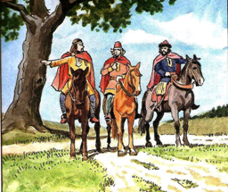Dawno, dawno temu ziemie między Tatrami a Bałtykiem pokrywała gęsta puszcza, a dzikie zwierzęta częściej można było spotkać niż ludzi.

W tych czasach – jak głosi legenda – trzej bracia: Lech, Czech i Rus rozmawiali o założeniu miasta:

- Bracia, czas wyruszyć na poszukiwania dobrego miejsca pod budowę grodu – pierwszy odezwał się rus.

- Rozdzielmy się, wówczas prędzej znajdziemy to, czego szukamy – zaproponował Czech.

- Mądrze radzisz bracie. Ja pójdę na północ, ty skieruj się na południe, a Rus niech spróbuje szczęścia na wschodzie – zdecydował Lech.

Jak uzgodnili, tak też zrobili. Każdy z braci wziął ze sobą część rycerskiej drużyny i udał się w swoją drogę.

Mijały dni, tygodnie… Lech z towarzyszami wytrwale wędrował na północ. Za nimi pozostały pagórki i wzniesienia, ustał szum górskich potoków. Przed rycerzami rozciągała się nieograniczona przestrzeń gęstych lasów, przetykanych słonecznymi polanami. Pasły się na nich bogate stada dzików, jeleni i saren. Na jednej z takich polan drużyna postanowiła odetchnąć przed dalszą wędrówką.

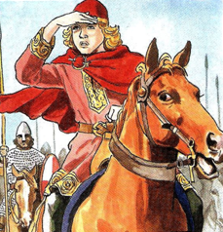

Podobała się ta kraina Lechowi. Ale czy dalej na północ, nie napotka jeszcze piękniejszej ziemi? Jeszcze bogatszych w zwierzynę lasów? Któż mógł znać odpowiedź…

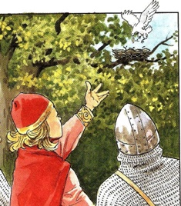

Nagle nad głowami rycerzy zatrzepotał skrzydłami olbrzymi białopióry ptak. Tak pięknego nie widział Lech nigdy dotąd! Orzeł kilkakrotnie zatoczył koło nad polaną i spokojnie osiadł na koronie rozłożystego dębu.

Zbliżył się Lech, by z bliska spojrzeć na królewskiego ptaka. Kiedy stanął pod wiekowym drzewem, dostrzegł gniazdo ukryte wśród gałęzi i orła, który troskliwie karmił pisklęta.

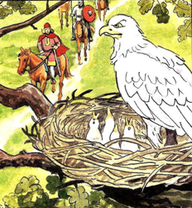

Rozjaśniła się twarz Lecha.

- Koniec wędrówki i poszukiwań – zawołał do towarzyszy. – To jest znak, na który tak długo czekałem! Na tej ziemi założę swoje miasto. Nazwiemy je Gniezno, bo będzie nas ochraniać, tak jak to gniazdo ochrania pisklęta.

A ciebie, Orle Biały, przyjmuję za swój znak, dopóki ta ziemia istnieć będzie!

Można tez wysłuchać Innej wersji tej legendy na youtubie:

<https://www.youtube.com/watch?v=yMWBZkLlaa0>

**2. Zadanie muzyczne.**

Piosenkę „Polska, wszyscy w górę ręce” znajdziecie pod linkiem <https://www.youtube.com/watch?v=aSwN97ovExs>

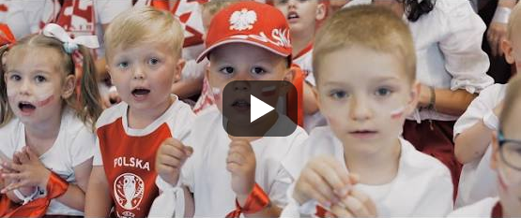

To słowa do piosenki:

**Polska, wszyscy w górę ręce.**

**Polska, zwycięstw jak najwięcej.**

**Polska, serca nasze w górę.**

**Wszyscy jednym chórem.**

ZADANIE:

Posłuchaj uważnie i powiedz, które słowo powtarza się w piosence?

Tak to słowo Polska. Włącz jeszcze raz piosenkę i na początku śpiewaj tylko słowo „Polska”.

Jeżeli zapamiętałeś więcej słów to możesz je też śpiewać.

- Jak myślisz , kiedy tą piosenkę można byłoby zaśpiewać? (każda odpowiedź jest dobra, dzieci mają mnóstwo pomysłów którymi na pewno nas zaskoczą)

- poskacz przy piosence, spróbuj skakać też wyciągając obie ręce nad głowę, najpierw naprzemiennie prawą i lewą następnie obie razem.

Teraz zaklaszcz tak jak w piosence (biała rączka oznacza wolne klaśnięcie, a czarna – szybkie ),

zakończ rytm okrzykiem POLSKA!

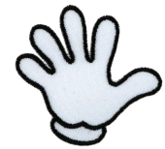 

 POL - SKA

**3.** Przypomnij wiersz, który uczyliśmy się jesienią:

**Katechizm polskiego dziecka.** *W. Bełza*

Kto ty jesteś?  
— Polak mały.  
Jaki znak twój?  
— Orzeł biały.  
Gdzie ty mieszkasz?  
— Między swemi.  
W jakim kraju?  
— W polskiej ziemi.  
Czem ta ziemia?  
— Mą ojczyzną.  
Czem zdobyta?  
— Krwią i blizną.  
Czy ją kochasz?  
— Kocham szczerze.  
I w co wierzysz?  
— W Polskę wierzę.  
Coś ty dla niej?  
— Wdzięczne dziecię.  
Coś jej winien?  
— Oddać życie

Chłopiec to Polak, a dziewczynka Polka, my jesteśmy Polakami. Mówimy po polsku, mieszkamy w Polsce i mamy swoje godło, flagę i hymn. Obejrzyj je i opowiedz jak wygląda godło i flaga Polski, jakie mają kolory. Następnie spróbuj zaśpiewać z rodzicami hymn Polski, znajdziecie go poniżej.

Godło

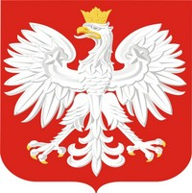

Flaga

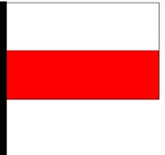

Hymn

Poproś rodziców żeby razem z tobą zaśpiewali hymn, zwykle śpiewa się go podczas ważnych świąt państwowych. Przyjmuje się wtedy pozycję stojącą, należy też zachować przy tym powagę, jak myślisz dlaczego? <https://www.youtube.com/watch?v=ExX_i251Q0s>

HYMN POLSKI

Jeszcze Polska nie zginęła,

Kiedy my żyjemy.

Co nam obca przemoc wzięła,

Szablą odbierzemy.

REF.: Marsz, marsz Dąbrowski,

Z ziemi włoskiej do Polski.

Za twoim przewodem

Złączym się z narodem.

Możesz też obejrzeć film dla dzieci o polskich symbolach narodowych: <https://www.youtube.com/watch?v=xQk8p7XY23A&t=249s>

**4**. Praca plastyczno-techniczna :

- flaga - złóż kartkę papieru wzdłuż na połowę, następnie rozłóż, teraz dolną połowę pomaluj czerwonym kolorem, poproś rodziców o umocowanie flagi na patyczku. Możesz też pomalować dolną część flagi palcami maczanymi w czerwonej farbce korzystając z wzoru poniżej.

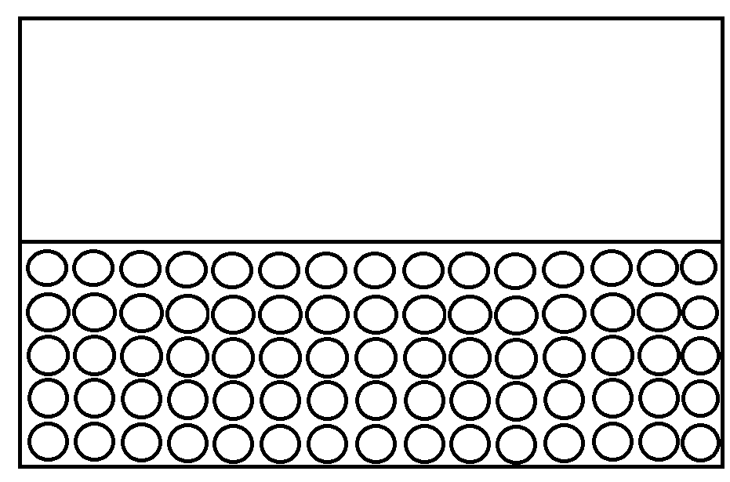

- godło-miejsca zaznaczone kółeczkami wypełnij naklejając kolorowe skrawki papieru lub plastelinę – użyj koloru żółtego i czerwonego. Jeżeli nie masz papieru lub plasteliny możesz te miejsca pomalować farbami lub kredkami.

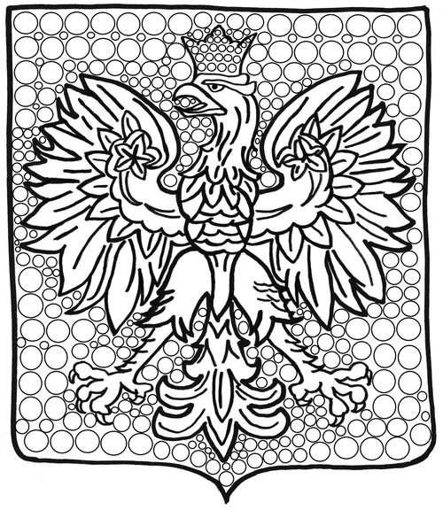

**5.** Dla dzieci które lubią bajki proponuję jeszcze:

Legendę o smoku wawelskim

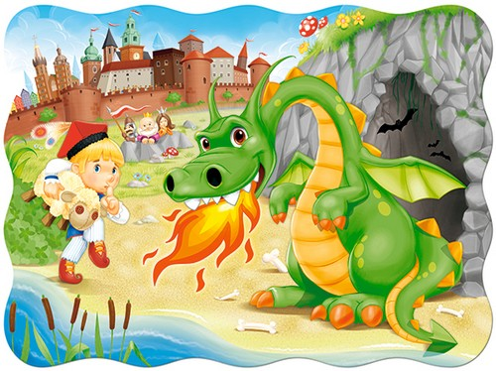

To było bardzo, bardzo dawno temu... Na wawelskim wzgórzu nad Wisłą wznosił się drewniany gród, w którym mieszkał król Krak ze swoją piękną córką, Wandą. A w jamie, w głębi wzgórza mieszkał straszny smok.

Smok pożerał owce i barany, potem zażądał ofiar z ludzi, a w końcu chciał zjeść królewnę. Król Krak wezwał na pomoc rycerzy, lecz żadnemu z nich nie udało się pokonać smoka. Potwór ział ogniem, machał ogonem najeżonym kolcami a jego ostre pazury darły stalowe zbroje rycerzy.

 W mieście Krakowie, leżącym u podnóża Wawelu, mieszkał szewc Kuba. Kuba postanowił zabić smoka i ułożył chytry plan. Wziął skórę barana, napchał ją siarką i smołą, zszył dokładnie, z patyków zrobił nogi. O wschodzie słońca podrzucił kukłę pod smoczą jamę.

 Smok wyszedł rano, żeby coś zjeść i ucieszył się bardzo, kiedy zobaczył gotowe śniadanie. Pożarł barana napchanego siarką i smołą, ale zaledwie skończył, poczuł, jak pali go pragnienie. Zszedł nad rzekę i zaczął pić. Pił, pił i pił... Woda wypełniła jego brzuch tak, że stał się okrągły jak balonik i jak balonik pękł. W mieście i na zamku zapanowała ogromna radość. A szewc Kuba zebrał kawałki smoczej skóry i uszył z nich buty dla królewny Wandy.

**Zadania dla dzieci:**

- wskaż na obrazku i nazwij postacie z bajki – smok, szewczyk, król, królewna.

- powtórz te nazwy klaszcząc w ręce (dzieląc na sylaby):

SMOK, SZEW-CZYK, KRÓL, KRÓ-LEW-NA

**Możesz też zrobić sobie zabawkę SMOKA z rolki papierowej**

- SMOK– papierową rolkę pomaluj na zielono lub oklej zielonym papierem , wytnij dużo pasków kolorowego papieru, bibuły i przyklej je w środku rolki, na samym brzegu. Możesz zrobić oczy z pomponików lub papieru i nakleić je na rolce. Teraz smok jest gotowy do zabawy – dmuchnij mocno do środka rolki i obserwuj jak poruszają się paski papieru.

